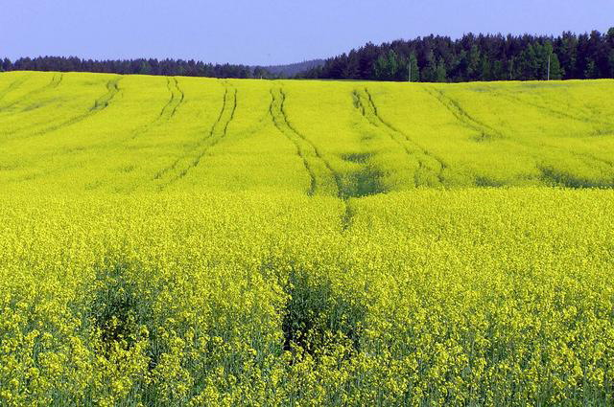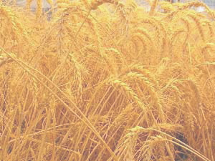
Являясь Аграрно-индустриальной страной, со специализацией животноводство, Республика Беларусь по сравнению с соседями, как, например, Россия, Украина или Польша занимает в аграрно-климатическом плане – проигрышное положение. Очень сложно конкурировать со странами, в которых существуют объективные условия получения до двух урожаев в год, что в конечном итоге снижает себестоимость продукции животноводства, производимой ими.

Биологические ресурсы страны не безграничны и задача эффективного управления ими – задача будущего…

Вместе с тем Республика Беларусь ежегодно испытывает все возрастающую потребность в растительном и животном белке и фактически является заложником-импортером этого сырья для комбикормовой промышленности. Подобная тенденция может привести к ослаблению продовольственной безопасности страны и снижению ее конкурентноспособности в животноводстве. Складывающаяся ситуация требует активного поиска собственных биологических ресурсов, позволяющих частично или полностью компенсировать критический импорт белкового сырья.
Следует отметить, что огромные биологические ресурсы находятся у нас под ногами, в то время, как мы не придаем им ни какого значения. Например, 1 тонна навоза может содержать до 300 кг белка, не говоря об огромных залежах технологических и коммунальных отходов населенных пунктов и предприятий. Понятно, что ни кто не собирается напрямую вводить эти биоресурсы в комбикорма, но вот построение на их основе пищевых биологических цепей с последующим выращиванием белковой биомассы – важнейшая научно-практическая задача современности.
Известно, что в природе существуют так называемые биологические пищевые цепи. Суть их сводится к тому, что более крупные и более организованные животные поедают менее крупных. Так, например, бактерии поедают животный и растительный субстрат (отдельные белки, моно и полисахариды и т.д.). Грибы питаются, в том числе, и бактериями, насекомые – грибами, а животные – насекомыми. Умирая и разлагаясь, тело животных служит субстратом для грибов и бактерий, замыкая пищевую биологическую цепь.

ПИЩЕВАЯ ЦЕПЬ – ОСНОВА ЖИВОТНОВОДСТВА БУДУЩЕГО
Построение по такому же принципу кормового животноводческого производства означает использование огромных биологических ресурсов в виде навозных или каловых масс, различных биологических стоков, отходов от продуктов убоя или утилизации технологически не выгодных отходов производства.
В реальности механизм построения пищевой цепи может быть представлен в виде схемы – рис.1.

Компостирование навоза
приготовление навозного субстрата
Скармливание комбикорма Выращивание животных
Образование биологических отходов
Рисунок 1. Построение пищевой цепи
Выращивание красного калифорнийского червя
Измельчение биомассы червя
приготовление комбикорма
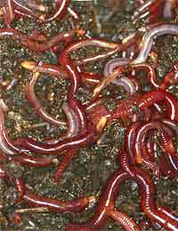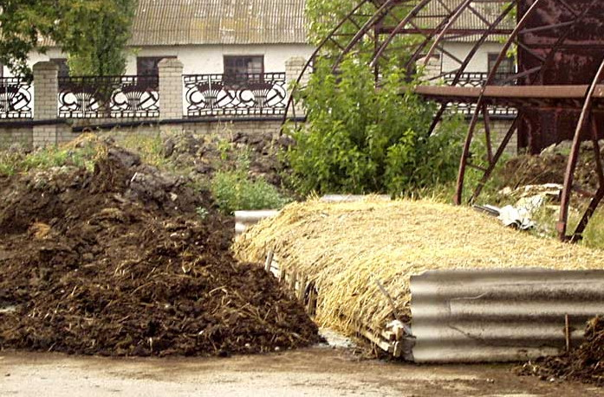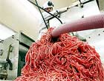
На первом этапе пищевой цепи различные биологические отходы, как, например, навоз подлежат (компостированию). В результате сложных биохимических процессов происходит их разложение, ферментация, заселение простейшим микроорганизмами (бактерии, грибы), являющимися первым звеном пищевой цепи. В отдельных случаях эти отходы являются продуцентами биогаза, что также является результатом работы простейших микроорганизмов. И через 1-2 года мы получаем великолепный высокобелковый пищевой субстрат для выращивания дождевых червей (красного калифорнийского червя).
Следующий этап - выращивание красного калифорнийского червя, коэффициент размножения которого за год 2-1500 (пара червей в потомстве за 1 год могут дать до1500 особей). С другой стороны данные показывают, что с 1 тонны навозного субстрата можно получить до 300 кг биомассы червя и 600-700 кг биогумуса. При этом раскрывается огромный ресурс кормового животного белка при круглогодичном выращивании (в отличие от земледелия, где в условиях РБ получается не более 1 урожая в год).

Далее биомасса червей подлежит просеиванию и измельчению. Полученный из биомассы фарш в качестве источника животного белка смешивается с растительными компонентами и экструдируется в смеси, в результате чего получается комбикорм для различных групп животных.

Заключительным этапом пищевой цепи является скармливание данного комбикорма и как следствие опять появление навоза. Пищевая цепь замыкается, образуя высокоэффективную пищевую систему, в которой биологические и аграрные технологии тесно взаимодействуют для достижения наивысшего эффекта.

Выгодно ли это?
Как было уже показано – 1 тонна навозного субстрата – 300 кг биомассы червя или 50 кг животного протеина + 600-700 кг биогумуса…
Учитывая, что навоз в стране ничего не стоит, стоимость будет определяться исключительно технологическими затратами на выращивание биомассы червя и получения биогумуса.
Анализ показывает, что приведенные затраты могут составлять не более 300 долларов за 1 тонну животного протеина при условии круглогодичного выращивания на специализированной ферме по производству червей, что в 3 раза дешевле, например, чем рыбная мука, в 2 раза дешевле чем мясо-костная мука и в 1.2 раза дешевле чем соевый белок. При этом не требуется большое количество энергоресурсов и солнца, что очень важно в зимнее время.
Технология выращивания червей проста и не прихотлива, а технология их переработки уже сегодня действует на некоторых предприятиях страны...
Таким образом, уже сегодня, используя подобную схему, Вы создаете надежный фундамент кормовой безопасности вашего хозяйства, и всей страны в целом. И наша компания готова оказать вам в данном вопросе самую компетентную помощь.

КОМПАНИЯ ООО «СОЯ-ПРОДУКТ» Тел. (+375 17) 292-11-50, 290-26-49,290-28-62

